Trước khi bắt đầu vào học, sinh viên được thêm vào Course đã tạo trên CanvasX bằng tài khoản email sv đã đăng ký với nhà trường. Sinh viên sẽ nhận được email thông báo từ CanvasX như hình dưới đây (chú ý check junk mail):
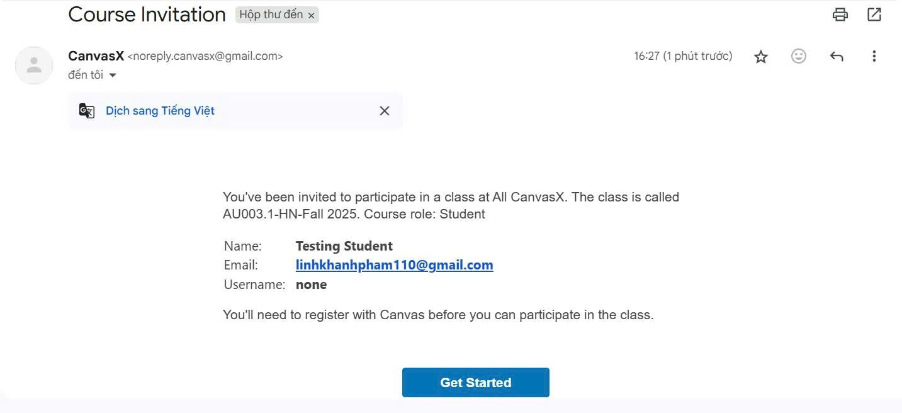

Thực hiện bấm “Get started” để proceed bước tiếp theo.
Sau khi ấn Get started, hệ thống thông báo như sau:
- TH sv đã có CanvasX Account => sv click và đăng nhập bằng email và password đã có
- TH sv chưa có CanvasX Account => sv click vào Create My account để tạo mới tk
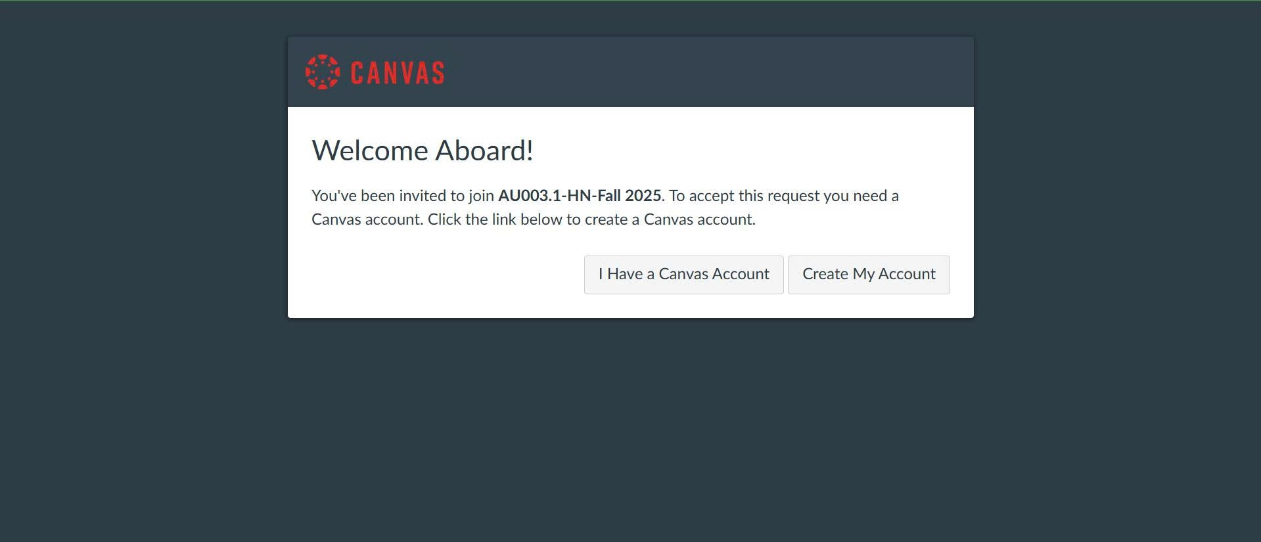

Sinh viên tự tạo password và ấn Register để hoàn tất
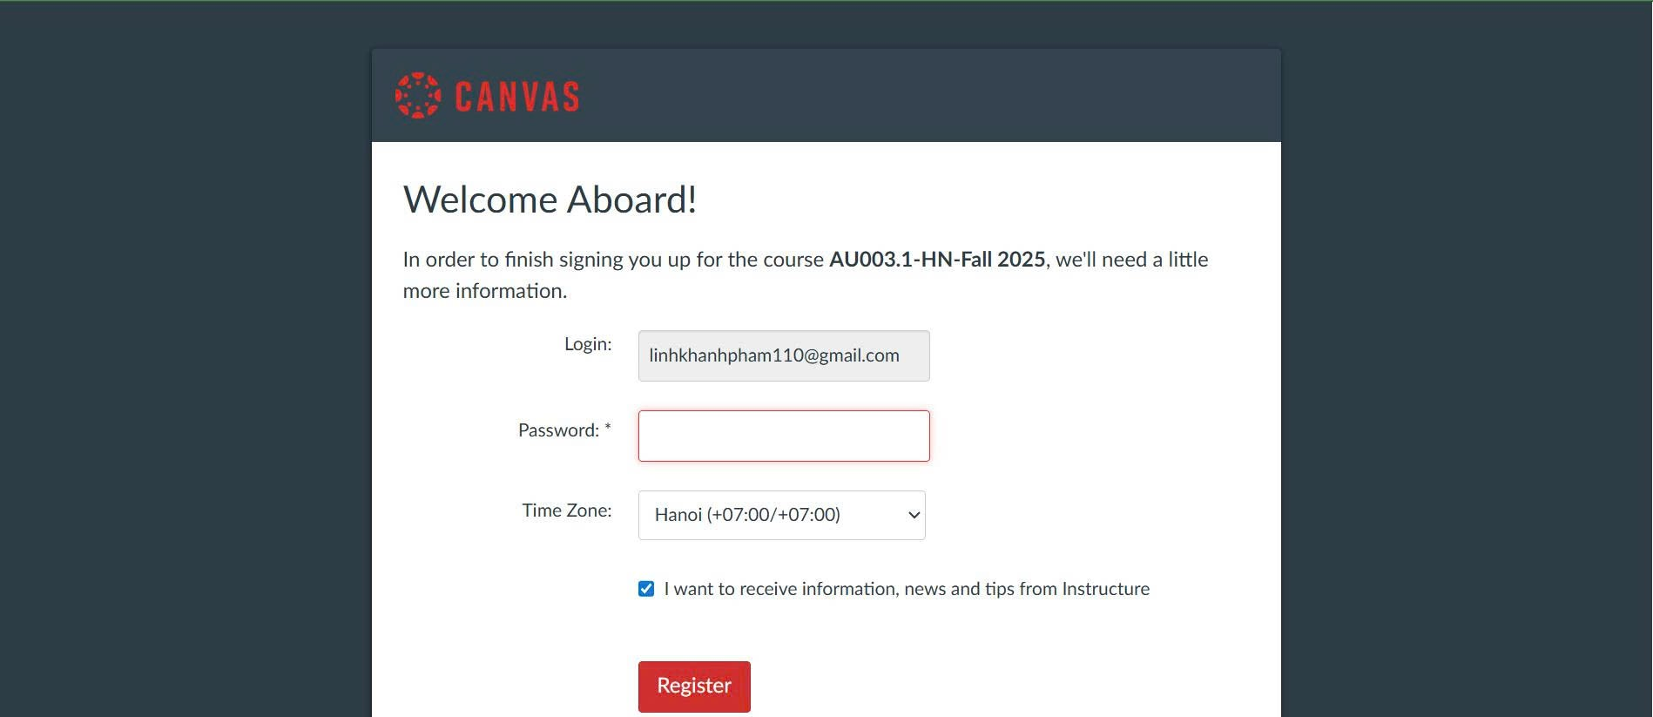
Sau khi Register thành công, sinh viên có thể join vào course và nhìn thấy lớp học như dưới đây
